В ЮЗАО подведены итоги деятельности
окружного звена МГСЧС в 2020 году

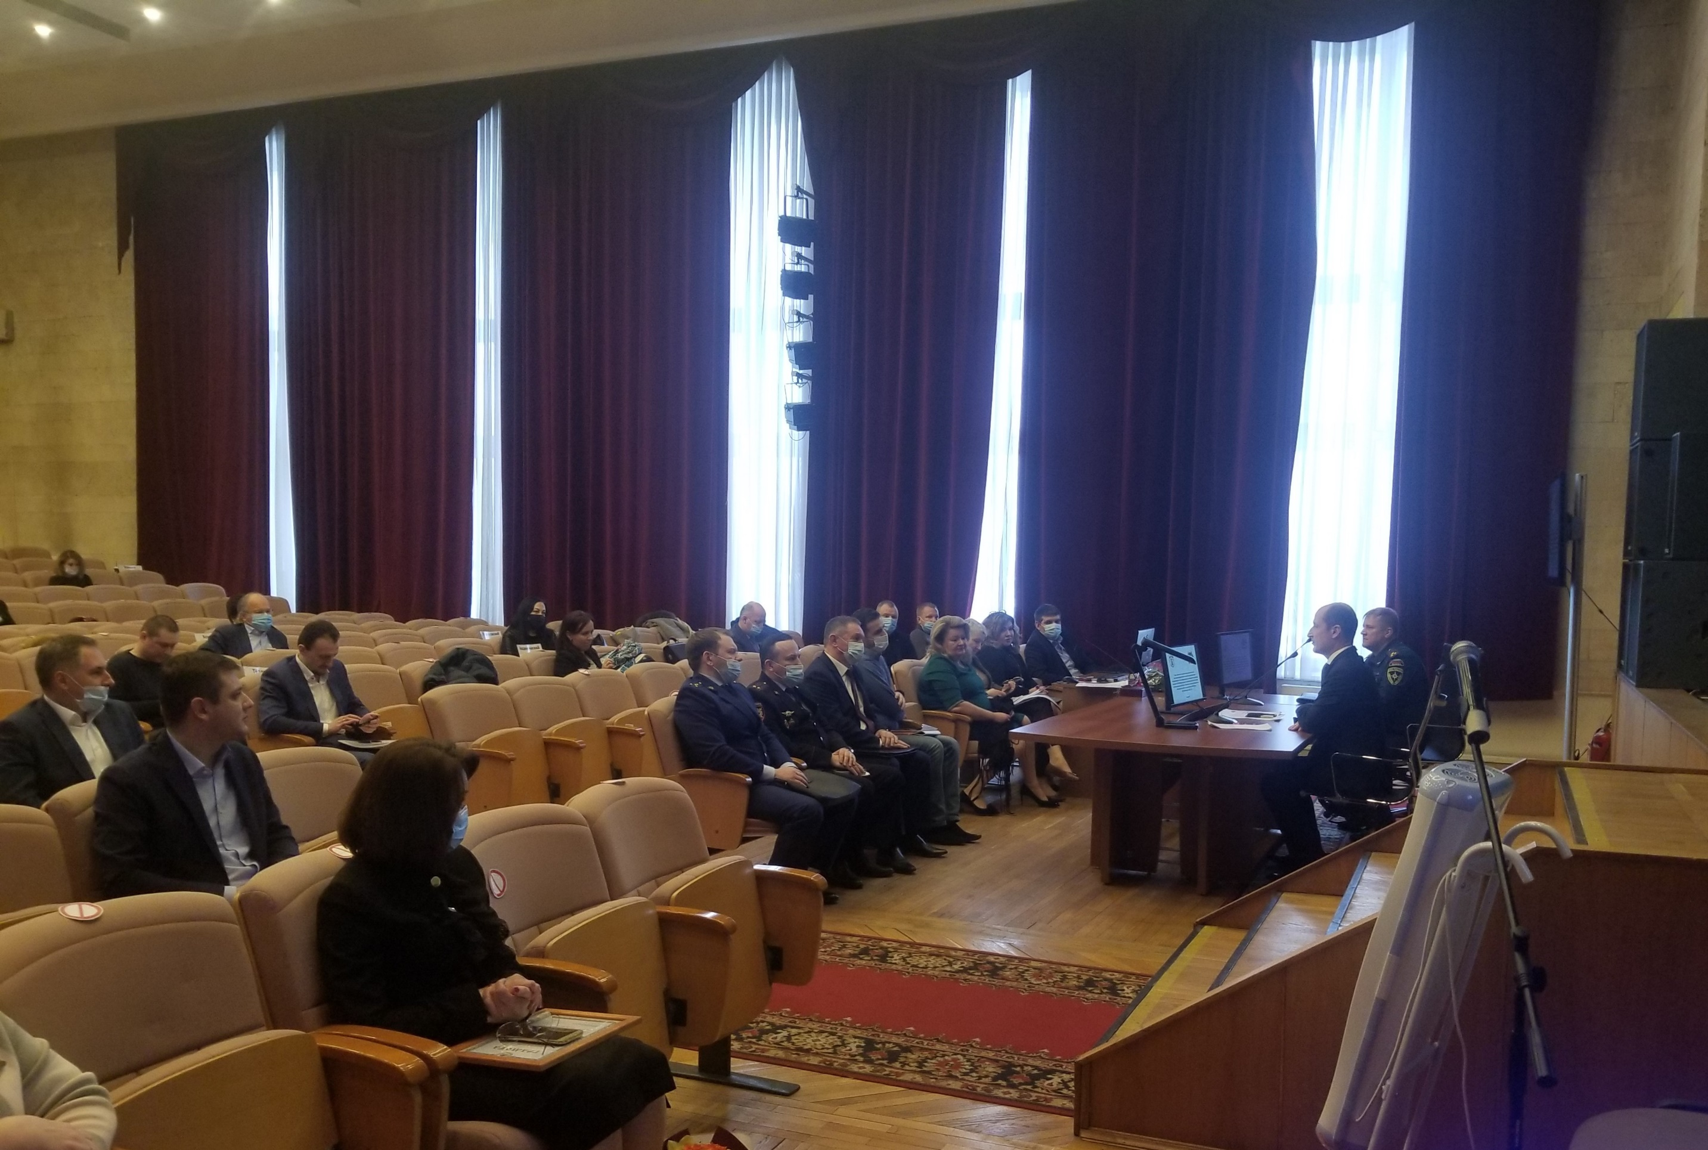

Под руководством префекта Юго-западного административного округа Олега Волкова в префектуре округа 10 февраля 2021 г. состоялся Сбор по подведению итогов окружного звена Московской городской территориальной подсистемы единой государственной системы предупреждения и ликвидации чрезвычайных ситуаций (далее – МГСЧС), выполнению мероприятий гражданской обороны в 2020 году и постановке задач на 2021 год.
На Сборе присутствовали: начальник Управления по ЮЗАО Департамента ГОЧСиПБ Владимир Шостик, главы управ районов города Москвы, представители УВД по ЮЗАО ГУ МВД России по г. Москве, Прокуратуры ЮЗАО города Москвы, а также организаций и учреждений, расположенных на территории округа.
С приветственным словом выступил префект Олег Волков.
В своем выступлении он дал оценку работы окружного звена МГСЧС за прошедший год, определил сильные и слабые стороны, обозначил проблемные вопросы и пути их решения.
По итогам деятельности Управления по ЮЗАО Департамента ГОЧСиПБ в 2020 году выступил Владимир Шостик. «Подводя итоги прошедшего года и определяя задачи на текущий год, хочу отметить, что одним из приоритетных направлений деятельности Департамента ГОЧСиПБ является вопрос подготовки органов управления, руководителей организаций и учреждений и населения в области гражданской обороны, чрезвычайных ситуаций и пожарной безопасности» – сказал Владимир Шостик. Он подчеркнул, что все задачи, поставленные перед Управлением в 2020 году, были выполнены, цели достигнуты.
Завершая Сбор Олег Волков поставил задачи окружному звену МГСЧС на 2021 год и, еще раз, указал на важность и ответственность каждого должностного лица в решении задач гражданской обороны, защиты населения и территории округа от чрезвычайных ситуаций и пожарной безопасности.

